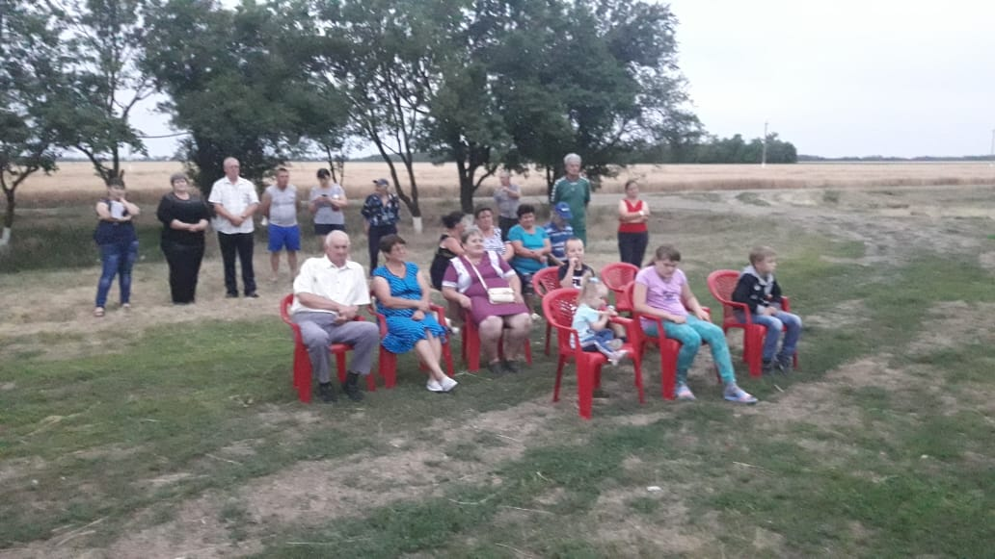
23 июня в хуторе Нижняя Глебовка прошел праздник «Цвети, земля моя» из цикла Дни малых хуторов. На празднике присутствовал глава Глебовского сельского поселения А.В.Дудко, депутат поселения М.Литвинова.
Директор МУК «КДЦ Глебовскогос/п» Н.Н.Никулина

